3 новинки от TEZTER c новой версией операционной системы

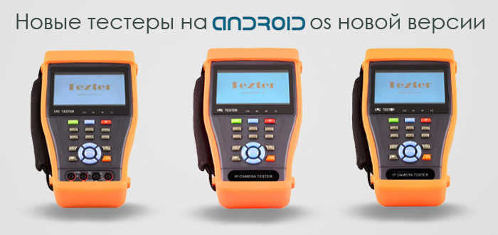
TIP-H-M-4,3(ver.2) | TIP-H-4,3(ver.2) | TIP-4,3(ver.2)
Новинки получили обновленную версию операционной системы, которая позволяет самостоятельно производить установку любых android приложений и быстрее подключаться к IP-камерам. Все новинки оборудованы кабельным рефлектометром с разъемом RJ-45, IPS Сенсорным экраном 4,3", входом/выходом HDMI. Источником питания PoE/12В/5В. Также в зависимости от модели доступны такие опции, как мультиметр и поддержка сигналов стандарта AHD/CVI/TVI.

TIP-4,3(ver.2)
Особенности:  - Дисплей: Touch-screen LCD 4,3"  - Установка ПО: да  - Ethernet: да  - WiFi: да  - Тестирование сети: да  - Просмотр IP-камер: да  - CVBS: да  - PTZ: да  - HDMI-генератор: да  - PoE-тестер: да  - Источник PoE: метод А, до 24Вт;  - Тестирование кабеля "витой пары": да  - Слот для MicroSD-карты: да  - Аккумуляторная батарея: Li-pol, 5000мА/ч  - Время работы: до 10 часов | 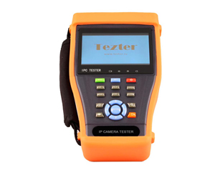

TIP-H-4,3(ver.2)
Особенности:  - Дисплей: Touch-screen LCD 4,3"  - Установка ПО: да  - Ethernet: да  - WiFi: да  - Тестирование сети: да  - CVBS: да  - AHD: 4mp  - CVI: 4mp  - TVI: 5mp  - HDMI-генератор: да  - PoE-тестер: да  - Источник PoE: метод А, до 24Вт;  - Локатор повреждений линий (TDR) (BNC/RJ-45): RJ-45  - Слот для MicroSD-карты: да  - Аккумуляторная батарея: Li-pol, 5000мА/ч  - Время работы: до 10 часов | 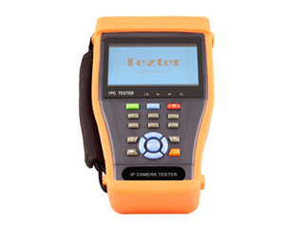

TIP-H-M-4,3(ver.2)
Особенности:  - Дисплей: Touch-screen LCD 4,3"  - Установка ПО: да  - Ethernet: да  - WiFi: да  - Тестирование сети: да  - Просмотр IP-камер: да  - CVBS: да  - AHD: 4mp  - CVI: 4mp  - TVI: 5mp  - PTZ: да  - PoE-тестер: да  - Локатор повреждений линий (TDR) (BNC/RJ-45): RJ-45  - Цифровой мультиметр: да  - Аккумуляторная батарея: Li-pol, 5000мА/ч  - Время работы: до 10 часов | 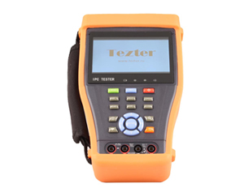

По вопросам приобретения обращайтесь к официальным дилерам TEZTER, подробные описания оборудования для вашего решения на нашем сайте.
Посмотреть каталог TEZTER здесь

